2021年６月 英会話サロン “English Café” 月会費：10,000円（月5回）12,000円 (取り放題） or 1回3,000円
Sun. | Mon. | Tue. |  | Wed. | Thurs |  | Fri. | Sat.
 |  | 1  10:00 – 11:30 英会話(B/C)  Stephen  19:30-21:00  お仕事帰りの英会話 Stephen | 2  10:00 – 11:30 英会話(A) Stephen  11:30 – 13:00 英会話(B/C) Stephen |  | 3  10:00 – 11:30 英会話(B/C) Sam | 4  10:00 – 11:30 英会話(A) Sam  11:30 – 13:00 英会話(B/C) Sam |  | 5  16:00– 17:30 Ian  Business English Café
6   | 7 | 8  10:00 – 11:30 英会話(B/C)  Stephen  19:30-21:00  お仕事帰りの英会話 Stephen | 9  10:00 – 11:30 英会話(A) Stephen  11:30 – 13:00 英会話(B/C) Stephen |  | 10  10:00 – 11:30 英会話(B/C) Sam |  | 11  10:00 – 11:30 英会話(A) Sam  11:30 – 13:00 英会話(B/C) Sam | 12  16:00– 17:30 Ian  Business English Café
13  12:30-14:00  Gospel  Larry & Momo  14:00-17:00  Jazz Session  w/Robert  Aya | 14 | 15  10:00 – 11:30 英会話(B/C)  Stephen  19:30-21:00  TOEICめざせ８００点！ Yuri |  | 16  10:00 – 11:30 英会話(A) Stephen  11:30 – 13:00 英会話(B/C) Stephen | 17  10:00 – 11:30 英会話(B/C) Sam |  | 18  10:00 – 11:30 英会話(A) Sam  11:30 – 13:00 英会話(B/C) Sam | 19  16:00 – 17:30 Ian  Business English Café
20   | 21 | 22  10:00 – 11:30 英会話(B/C)  Stephen  19:30-21:00  お仕事帰りの英会話 Stephen |  | 23  10:00 – 11:30 英会話(A) Stephen  11:30 – 13:00 英会話(B/C) Stephen | 24  10:00 – 11:30 英会話(B/C) Sam |  | 25  10:00 – 11:30 英会話(A) Sam  11:30 – 13:00 英会話(B/C) Sam | 26  16:00 – 17:30 Ian  Business English Café
27   | 28 | 29 No Class  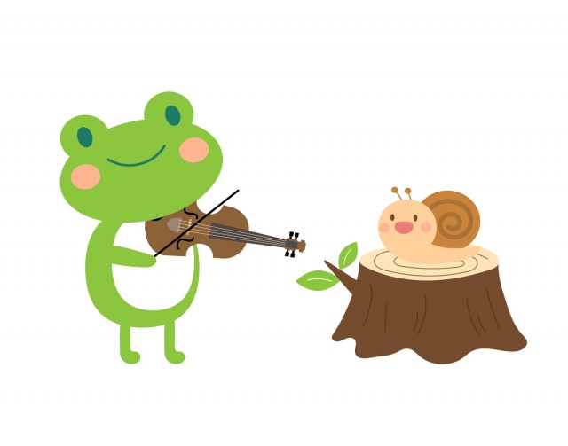 |  | 30 No Class   | Note:  1) 火曜日の英会話サロン（B/C Class）の時間帯は、6月から10:00-11:30に変更させていただくことになりました。  2) “お仕事帰りの英会話”/”TOEIC めざせ８００点”/”Gospel” /”Jazz Session”は、緊急事態宣言が解除されてから再開させていただきます。 ホームページをご確認くださいませ。

